|  |  |
| --- | --- |
| LA POESIA PUERTA DE LA CREATIVIDAD: DESCRIPCIÓN GENERAL DEL PROYECTO DE AULA | *COLEGIO MIGUEL DE CERVANTES SAAVEDRA*  *IBAGUE* |
| ***HOJA DE TRABAJO: ENTORNO PAINT*** |

**DATOS GENERALES**

|  |  |  |  |
| --- | --- | --- | --- |
| **GRADO** | 6- | | |
| **ASIGNATURA** | INFORMATICA Y TECNOLOGIA | | |
| **COMPETENCIA TECNICA** | Reconoce los Conceptos avanzados de Paint. | | |
| **RESULTADO DE APRENDIZAJE** | Conoce las generalidades del programa y su entorno | | |
| **NOMBRE DEL PROFESOR** | Orlando Pedraza Dueñas | | |
| **NOMBRE DEL ESTUDIANTE** |  | | |
| **CIUDAD Y FECHA** | IBAGUE 3 DE OCTUBRE 2022 | **VALORACIÓN** |  |

**Guía Teórica PAINT:**

1. 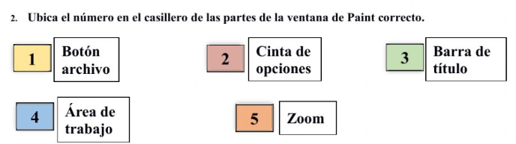REALIZAR EN EL CUADERNO DE INFORMATICA.

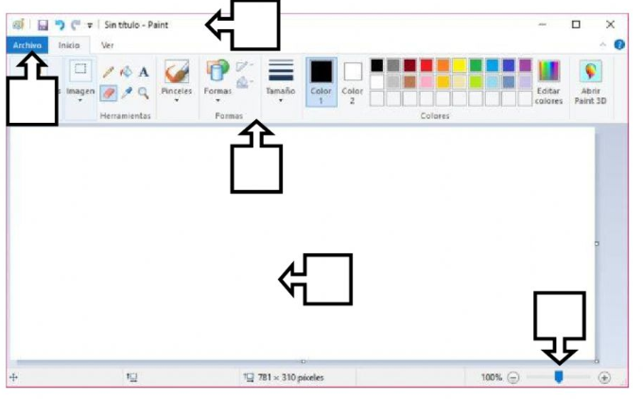

1. Identifica los botones de Paint. Relacione el nombre con el icono.

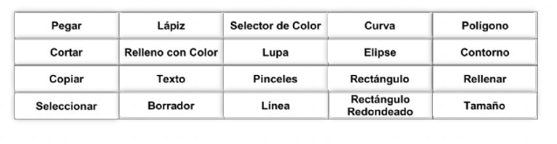



1. REALIZA EL SIGUIENTE DIBUJO EN EL CUADERNO CON COLORES .  
   EN LA SIGUIENTE CLASE SE DIBUJARA EN PÀINT CON TODAS LAS HERRAMIENTAS.

